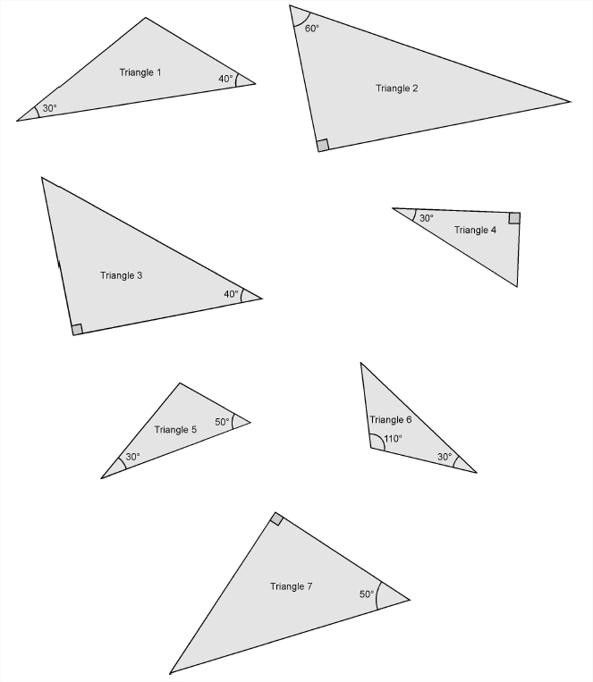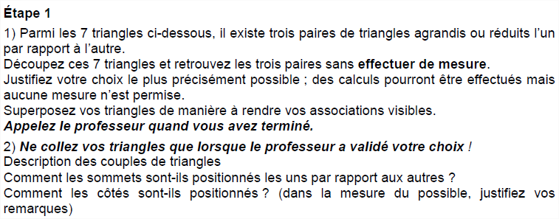**Activité :** des couples de triangles

**Etape 1**

1. Avec les 7 triangles ci-dessous, on peut former trois paires de triangles agrandis ou réduits l’un par rapport à l’autre.

Découper les 7 triangles et retrouver ces trois paires. **Aucune mesure n’est permise**.

Justifier les choix qui ont été effectués, éventuellement par des calculs, mais **sans effectuer aucune mesure**.

Superposer les triangles de manière à rendre les associations visibles.

Appeler le professeur quand c’est terminé.

1. Quand le professeur a validé, coller les triangles.

Décrire les couples de triangles formés :

* Comment les sommets sont-ils positionnés les uns par rapport aux autres ?
* Comment les côtés sont-ils positionnés ?

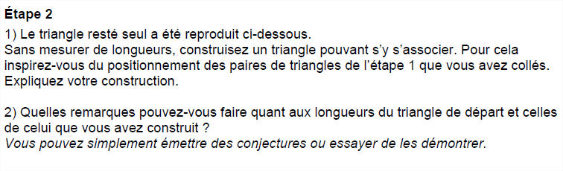

**Etape 2**

1. Le triangle resté seul a été reproduit ci-dessous.

Sans mesurer de longueurs, construire un triangle pouvant s’y associer. Pour cela, on pourra s’inspirer du positionnement des paires de triangles de l’étape 1 qui sont collées.

Expliquer comment la construction a été faite.

1. Quelles remarques peut-on faire quant aux longueurs du triangle de départ et celles de celui que tu viens de construire ?

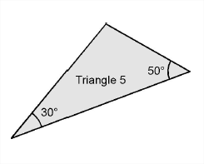

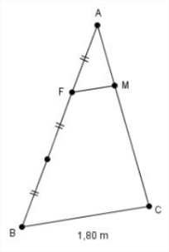

**3ème étape :**

Sur la figure ci-contre :

* Les points F et M appartiennent aux segments [AB] et [AC]
* Les droites (FM) et (BC) sont parallèles.

Calculer la longueur FM si BC = 1,80 m.